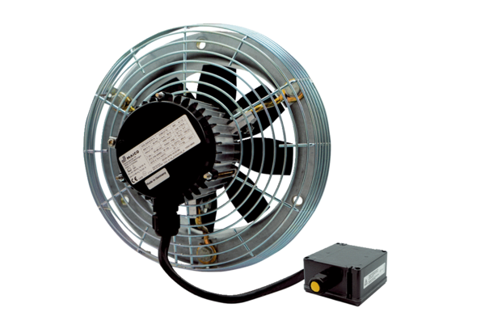Aksijalni zidni ventilator DZS 35/6 B Ex eJedinica za pakiranje: 1 komAsortiman: C
Broj artikla: 0094.0123Proizvođač: MAICO

